Písemná zpráva zadavatele
dle ustanovení § 85 zák. č. 137/2006. Sb., o veřejných zakázkách , ve znění pozdějších předpisů (dále jen „zákon“)

Identifikační údaje zadavatele:
městská část Praha 12
se sídlem: Písková 830/25, 143 00 Praha 4 – Modřany,
zastoupena: Mgr. Petrem Prchalem, starostou
IČO: 00231151

Druh zadávacího řízení: jednací řízení bez uveřejnění ve smyslu ust. § 23 odst. 7. písm. a) zákona.

Identifikační údaje vybraného zhotovitele:
ZAHRADNÍ ARCHITEKTURA TÁBOR s.r.o.
se sídlem: Chotoviny, Beranova Lhota 10, PSČ 391 47
jednající: Ing. Jiřím Slepičkou
IČO: 145 04 588
(dále jen „ zhotovitel“)

Jednací řízení bez uveřejnění proběhlo pouze se zhotovitelem neboť dodatečné práce musely být provedeny obratem, protože bránili postupu prací a byl ohrožen závazný termín dokončení projektu financovaného z fondů EU; podmínka objektivně nepředvídatelné okolnosti byla splněna, podrobný popis viz důvod použití jednacího řízení bez uveřejnění níže.

Důvod použití jednacího řízení bez uveřejnění:
V rámci přípravných prací pro zpracování projektu „Rekreační a kondiční areál RAK“ byly v 10/2012 provedeny kontrolní sondy skladby konstrukcí (přístupová komunikace a chodník, tenisové hřiště a atletický ovál). Provedení sond bylo rovnoměrně rozděleno po celé ploše budoucího staveniště.

Při realizaci demoličních prací na části komunikací na rekreačním areálu bylo zjištěno, že objemy bouraných betonů převyšují objemy bouraných betonových konstrukcí ve výkazu výměr, stanovené na základě provedených sond. Podloží v části komunikace bylo vylito betonem a neodpovídalo skladbě zjištěné v sondách.

Při skrytí zeminy v části atletického oválu byly objeveny chodníkové obrubníky okolo oválu, tyto obrubníky byly částečně vylámány a zarostlé trávou a zapadané listím. Sondy byly provedeny v ploše atletického oválu za účelem zjištění skladby a propustnosti podloží. Při odbourávání bylo zjištěno, že obrubníky jsou zality v mocné vrstvě betonu (viz foto). Tato skutečnost nebyla výkazem výměr zohledněna, protože projektant nepředpokládal osazení obrubníků do takového betonového lože, tento způsob provedení neodpovídá běžné praxi, zdravému rozumu a postupu řádného hospodáře. Obrubníky ale bylo nutné odstranit včetně založení pro modelaci nového podloží pro atletický ovál.

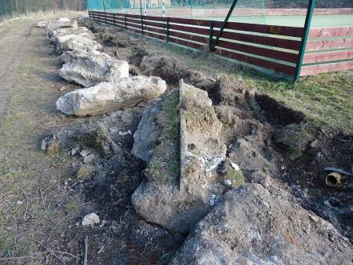
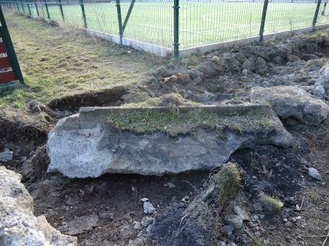

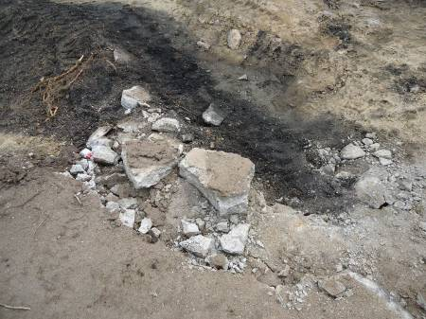
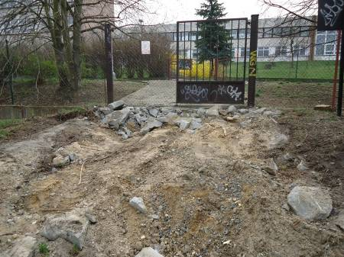

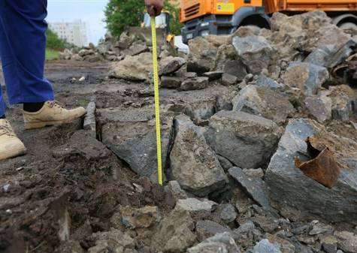
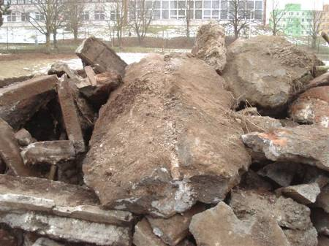

Nutnost provedení výše uvedených dodatečných stavebních prací zhotovitel oznámil zástupcům zadavatele a byl jimi vyzván k provedení soupisu předpokládaného rozsahu nutných prací a jejich ocenění.
Zhotovitel dodatečné práce ocenil sazbou shodně se svou nabídkou na realizaci zakázky. Skutečný objem bylo možné stanovit až po provedení prací, navíc mohly probíhat pouze v závislosti na postupu realizace terénních úprav a přípravy pro další stavební objekty.
Shora uvedené dodatečné práce naplňují podmínku objektivně nepředvídatelné okolnosti.

